**LePoker斗地主项目需求文档**

**俱乐部聊天功能说明**

|  |  |  |  |
| --- | --- | --- | --- |
| **更新信息** | | | |
| 当前版本 | 更新日期 | 作者 | 更新概要 |
| V1.0 | 2017/04/21 | 张学明 | 文档创建 |

目录

1. 文档概述 3

2. 界面示意 3

2.1 入口 3

## 文档概述

本文档主要对斗地主项目的玩家详细功能进行说明，核心目的是描述功能需求，为美术和程序工作提供确定的内容。

## 界面示意

### 入口

游戏俱乐部界面的子页面为俱乐部聊天入口，点击聊天按钮则进入聊天功能。

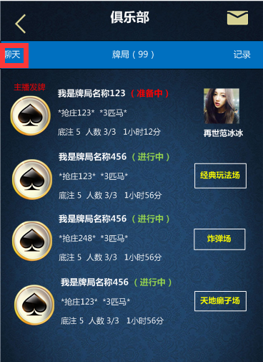

**2.1.1**默认界面分为两个部分，分别是聊天内容和功能按钮，如下图所示：

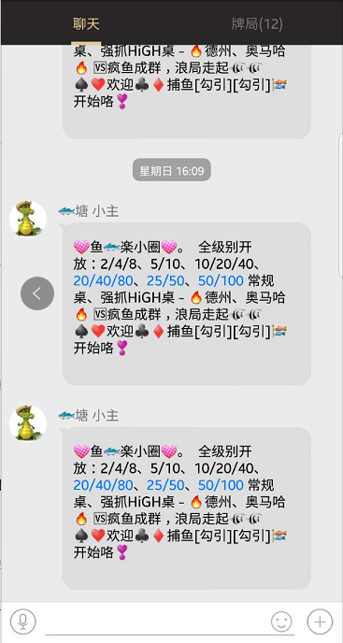

1. 聊天内容处需要显示消息时间、发消息人的头像、名称以及消息内容。
2. 消息内容处需要显示最近的50条聊天记录，历史消息前端本地存放，最多保存15天或者1000条，另外需要红字置顶管理员发出的最近通知消息。显示效果如下：



1. 点击成员弹出玩家信息公共框，但是增加两个按钮功能，分别是禁言、移出俱乐部。在聊天两个字的旁边放置“成员管理”按钮，点击则显示成员列表，点击成员列表里面的成员则可进行成员管理。注意，此处必须是俱乐部的管理员及以上权限才显示此成员管理按钮。



1. 关于移出俱乐部功能，需要进行二次确认，点击后方可执行，移出俱乐部的限制条件和俱乐部管理处的移出功能一致。
2. 如果管理员点击禁言，则弹出二级选择框，管理员需要选择禁言时间，目前分别给与“30分钟、1天、7天、永久”。点击确定后执行操作。对于已经被禁言的玩家，则显示的是禁言时间，点击则提示“取消玩家禁言？”二级确认框，管理员选择确定后则可解除禁言。
3. 点击麦克风可在语音输入和文字输入间进行切换。
4. 点击表情图标可选择表情进行发送。

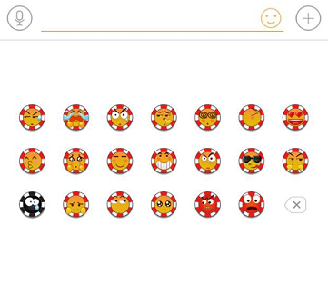

1. 点击+号按钮，则可选择本地图片或者拍照图片进行发送